附件X4顶岗实习生基本情况表
姓名 | 李茂箐 |  |  | 专业班级 |  | 会展经济与管理1班 |  |  | 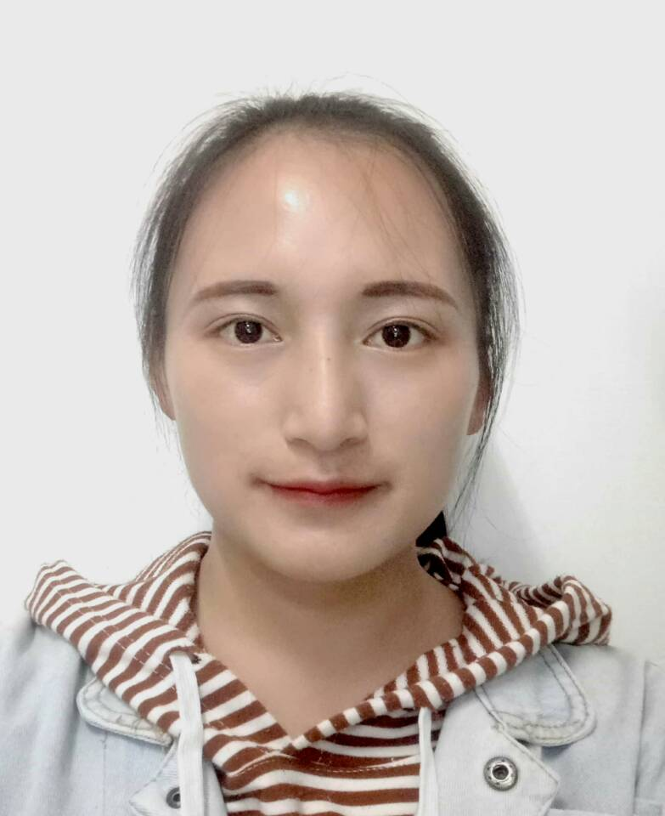
性别 | 女 |  |  | 学号 |  | 160126410024
手机 | 18314500670 |  |  | 电子邮箱 |  | 2508534361@qq.com
QQ | 2508534361 |  |  | 微信 |  | lmq18314500670
实习企业及岗位意向 |  | 苏州尼盛万丽酒店(餐饮部)  杭州宝盛水博园大酒店(餐饮部)  厦门鹭江宾馆(前台)
家庭地址 |  | 云南省曲靖市罗平县富乐镇乐峰村委会堵杂村
家长姓名 |  | 李权德 |  | 联系电话 |  | 15188122668
 |  | 杨要团 |  | 联系电话 |  | 18487402739
选择实习企业  所在地亲友姓名 |  |  |  | 地 址
 |  |  |  | 联系电话
特长爱好 |  | 爱好:听歌、看书、画画、运动  特长:唱歌、画画
在校受过的奖励和处分 |  | 获得相关活动的优秀志愿者证书和优秀工作者  获得学院好声音比赛第二名  获得校级三好学生荣誉称号
备注 |  | 身高 | 154 |  | 体重 |  |  | 鞋码
注意：请在实习面试前填写好个人相关内容后交于班主任后，统一交由教研室负责人。

